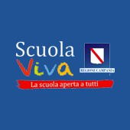

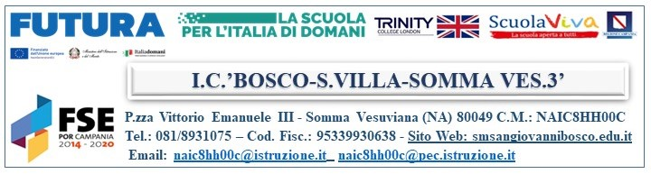

AGLI ASSISTENTI AMMINISTRATIVI

Titolo: SCUOLA VIVA TERRA MIA
C.U.: 102 NAP 2
CUP: D94C25000000002

COGNOME E NOME | DISPONIBILE | NON DISPONIBILE | FIRMA
ALFANO ROSA
ALTERIO FRANCESCO
AMMENDOLA M. CATERINA
APRILE MARIA
BOCCIA FRANCESCA
FALCO ASSUNTA
FEOLA SPERANZA
FERRANTE GAETANO
MELE NUNZIA
MIRONE MARIA ROSARIA

VISTO
La Dirigente Scolastica PROF.SSA ROSA LIGUORO
Firma autografa omessa ai sensi dell'art. 3 del D.Lgs. n. 39/1993

